数据结构项目四文档
----同济大学 软件学院 15级3班 杨灏诚

目录
- 使用说明
- 操作手册. . . . . . . . . . . . . . . . . . . . . . . . . . . . . . . . . . . . . . . . . . . . . . . . . . . . . . . 3
- 注意事项. . . . . . . . . . . . . . . . . . . . . . . . . . . . . . . . . . . . . . . . . . . . . . . . . . . . . . . 3
- 概述
- 程序设计目的. . . . . . . . . . . . . . . . . . . . . . . . . . . . . . . . . . . . . . . . . . . . . . . . . . . 4
- 算法思路. . . . . . . . . . . . . . . . . . . . . . . . . . . . . . . . . . . . . . . . . . . . . . . . . . . . . . . 4
- 数据结构. . . . . . . . . . . . . . . . . . . . . . . . . . . . . . . . . . . . . . . . . . . . . . . . . . . . . . . 5
- 文件目录. . . . . . . . . . . . . . . . . . . . . . . . . . . . . . . . . . . . . . . . . . . . . . . . . . . . . . . 5
- 函数接口. . . . . . . . . . . . . . . . . . . . . . . . . . . . . . . . . . . . . . . . . . . . . . . . . . . . . . . . . . .5

一、使用说明

操作手册
运行程序后，进入欢迎界面。
第一步，输入皇后的个数。
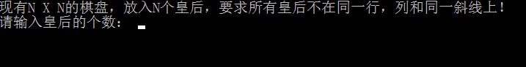

输入结束后，系统会显示N皇后的所有图示解法，其中X代表皇后，0 代表什么也没有。
每种解法之间使用星号隔开，方便观察。

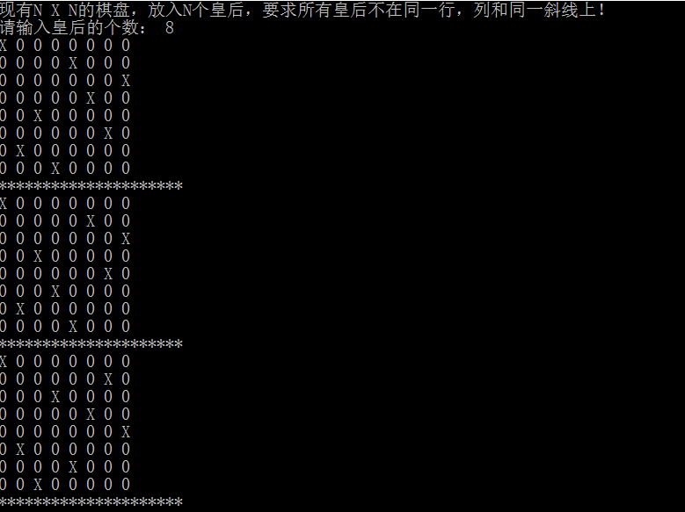

最后，会输出所有的解法的个数
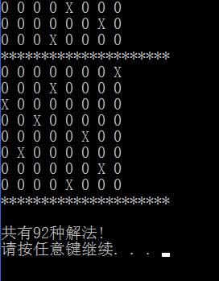

注意事项
*本程序通过使用二维数组存储N皇后棋盘，棋盘大小上界预设为100*100，若需要改动，
可以改动 .h中第8行的数字大小。
*本程序是用于求出输入数字N后，求出对应的N皇后的解法，当N较大时，程序运行需要时间，请耐心等待。

概述

程序设计目的
设计此程序是为了解决任意给定N皇后个数，求N皇后问题解的个数。解决此问题，学习使用回溯法递归求解问题并熟练运用。

算法思路
使用了回溯法的递归算法。
- 使用
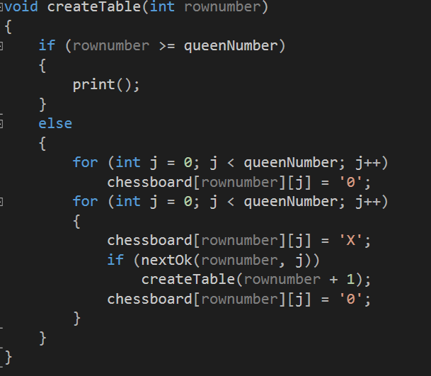
该函数是回溯法的递归实现，每次都向下一行去找位置，减少了在原本行循环的无用操作。通过nextOk函数，找到皇后可放置的位置，放置皇后，接着去找下一个位置，以此递归，直到循环的行数和皇后数相同，即代表一次放置的解法成功。通过回溯法，找到全部解法。

数据结构
主要采用了二维数组来存储棋盘。
运用回溯法的过程中，是为了找到所有的解法，更改二维数组内的信息。
’0’ ，‘X’ 在回溯过程中来回更改，最终可以将所有的解法输出。

文件目录
4_1552704_yanghaocheng.cpp (主文件)
4_1552704_yanghaocheng.h(函数的定义)
4_1552704_杨灏诚.exe (程序可执行文件)
4_1552704_yanghaocheng.doc (项目文档)

函数接口

函数名 | 功能 | 参数 | 返回值类型
bool nextOk(int row, int line) | 判断该位置是否符合放置皇后的条件（横竖斜都没有其他皇后） | Int row 代表 该位置的横坐标，int line 代表该位置的纵坐标 | bool
void print() | 输出每种解法的图形表示。
void createTable(int rownumber) | 回溯法的使用，用于放置皇后，完成N皇后排序的操作。并找出所有解法 | Int rownumber 代表的是将要放置皇后的行

